## Aula 1 - Trabalho, Energia e Potencial no Campo Elétrico

Trabalho

O trabalho realizado pela força elétrica sobre a carga de prova é dado pela equação.

\tau _{el}=k \cdot \frac{Q\cdot q}{d_1} -k \cdot \frac{Q\cdot q}{d_2}

Energia Potencial Elétrica

Considere uma carga elétrica colocada num ponto de um campo elétrico. Ela adquire energia potencial elétrica E_{pel}:

E_{pel}=k\cdot \frac{Q\cdot q}{d}

Potencial Elétrico

O potencial elétrico, grandeza escalar, é associado a um ponto do campo elétrico e definido como a relação entre a energia potencial elétrica e o valor da carga. Para calcular o potencial de uma carga puntiforme usa-se a seguinte relação:

V=k\cdot \frac{Q}{d}

## Aula 2 - Energia e Potencial em um Sistema de Cargas

Energia Potencial Elétrica em sistemas de várias cargas

Como energia potencial elétrica não é uma grandeza vetorial, portanto a energia potencial elétrica de um sistema é a somatória de toda energia potencial elétrica de todas as cargas envolvidas.

E_{pel\: TOTAL}=E_{pel}\, _1+E_{pel}\, _2+E_{pel}\, _3+...+E_{pel}\, _n

Potencial Elétrico em um sistema de várias cargas

Várias cargas geram potencial resultante, que é a soma algébrica, considerando-se o sinal, dos potenciais gerados por elas.

V_{RES}= V_1+V_2+V_3

## Aula 3 - Superfícies Equipotenciais

São superfícies que apresentam o mesmo potencial elétrico V, uma característica importante é que o campo elétrico é perpendicular as superfícies equipotenciais.

a) Superfícies equipotenciais (linhas circulares) para 1 carga puntiforme isolada no espaço. Na esquerda um exemplo para uma carga positiva e na direita um exemplo para uma carga negativa.

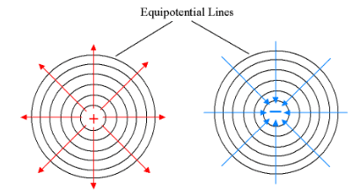

b) Duas cargas negativas isoladas no espaços, as linhas com seta, representam as linhas de força e as linhas fechadas representam superfícies equipotenciais.

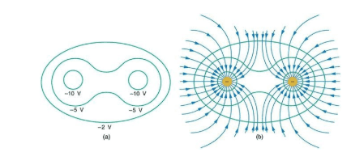

Importante:

* Uma carga negativa solta numa região de campo elétrico E e potencial elétrico V, espontaneamente irá para um potencial elétrico maior V’.
* Uma carga positiva solta numa região de campo elétrico E e potencial elétrico V, espontaneamente irá para um potencial elétrico menor V’.
* Caso uma carga imersa numa região de campo elétrico E e potencial elétrico V, saia do ponto A e vá para um ponto B, sabendo que A e B estão sobre uma mesma superfície equipotencial elétrico, o trabalho da Fel é nulo.

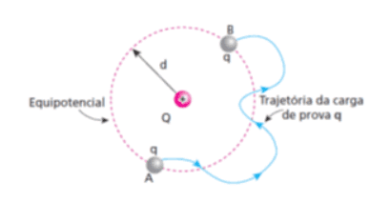

## Aula 4 - Trabalho, Energia e Potencial - Exercícios

.

## Aula 5 - Campo Elétrico Uniforme

O campo elétrico é uniforme quando o vetor campo elétrico tem mesma intensidade, mesma direção e mesmo sentido em todos os pontos. Assim, as linhas de força são retas, paralelas e equidistantes.

Para produzir um campo com essas características, utiliza-se duas placas planas e paralelas eletrizadas com cargas de mesmo módulo e sinais opostos.

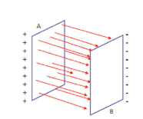

Potencial elétrico no Campo Elétrico Uniforme

A diferença de potencial elétrico entre as placas é dada por:

U_{AB}=d\cdot E

* d: distância entre os pontos A e B;
* E: valor do módulo do campo elétrico uniforme.